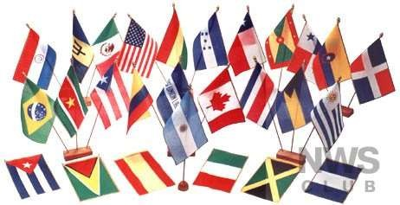

Unidad II:
«Ser Ciudadano en Chile»

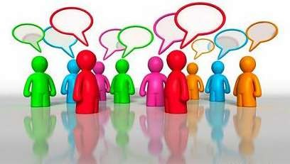
Tema 02:
«Participación Política Ciudadana»

OBJETIVOS:
- Analizar el sistema de representación política en Chile, valorando el rol jugado por los partidos políticos y los medios de comunicación.
- Reconocer y caracterizar las distintas formas de participación social y política que existen en Chile, a nivel nacional, regional y comunal.

CONCEPTOS CLAVES

REPRESENTACIÓN
PARTICIPACIÓN

PLURALISMO
DEMOCRACIA
DIRECTA

DEMOCRACIA INDIRECTA

a través de la
REPRESENTACIÓN POLÍTICA

que puede ser
DEMOCRACIA REPRESENTATIVA

DEMOCRACIA
DIRECTA

que es
DEMOCRACIA
INDIRECTA

Los ciudadanos participan activamente en la toma de decisiones del gobierno.

por ejemplo
Democracia Ateniense antigua; Democracia de Suiza actual
Chile actual; EE.UU. actual; Alemania actual
Los ciudadanos eligen a las autoridades que los representarán en el gobierno.

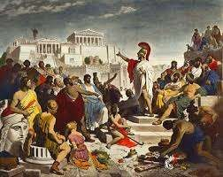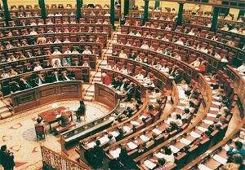

PARTICIPACIÓN CIUDADANA EN CHILE
CONDICIONES

Principio de Soberanía Popular: el poder reside en el
pueblo.
1°

Principio de Representación Popular: el pueblo elige representantes a través de elecciones periódicas.
2°

Separación de Poderes: cada poder tiene competencias propias y no pueden interferir en los otros.
3°

La existencia de una Constitución: Es una norma
superior. escrita y rígida.
4°

La existencia de una pluralidad de alternativas políticas: competencia política electoral.
5°

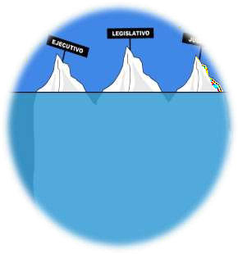
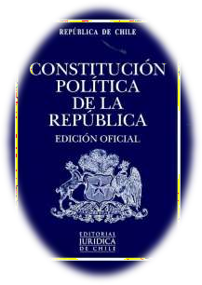
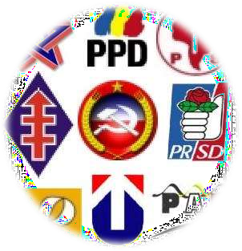
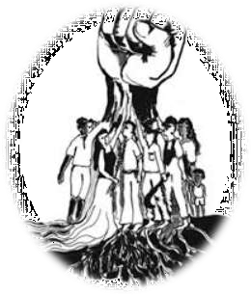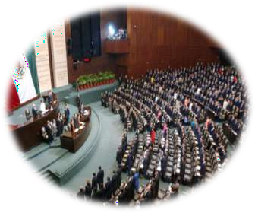

Plebiscitos
SUFRAGIO
ELECTORAL
Parlamentarias
Elecciones Periódicas
SUFRAGIO ELECTORAL Y LOS PLEBISCITOS

Presidenciales

Municipales

Constitucional

Comunal

LAS PRIMARIAS PRESIDENCIALES
CARACTERÍSTICAS

Objetivo: Posibilidad de que los partidos políticos
designen a sus candidatos.
1°

Voluntario: no es obligación para los ciudadanos
participar.
2°

Son vinculantes para los Partidos Políticos: los resultados deben ser respetados y acatados.
3°

SERVEL: las primarias las organiza el Servicio Electoral de Chile, a 20 semanas antes de la elección oficial.
4°
5°

Gastos: los gastos de las primarias lo asume el Estado.

ROL DE LOS PARTIDOS POLÍTICOS
CARACTERÍSTICAS

Es la base de nuestra democracia.
1°

Los partidos políticos son una forma de participación
política voluntaria.
2°
3°
Los partidos políticos son una forma de canalizar inquietudes, necesidades sociales y políticas de la población.
Su plan de acción se realiza a través de las elecciones e instituciones representativas del Estado.
4°

ROL DE LOS MEDIOS DE COMUNICACIÓN

CARACTERÍSTICAS
La televisión debe destinar gratuitamente 30 o 40 minutos diarios de propaganda política para elecciones o plebiscitos.
2° Lo anterior en base a un criterio de equidad.
1°

PROPAGANDA Y PUBLICIDAD ELECTORAL
se define como
Aquello que está dirigido a inducir a los votantes a sufragar
por un determinado candidato.

es emitida por
Por los propios candidatos o por los partidos o pactos a los que pertenecen.

se realiza por
Cualquier medio de comunicación: radioemisoras, prensa y canales de
televisión, excepto en cines y altoparlantes.

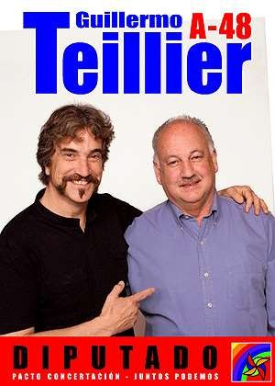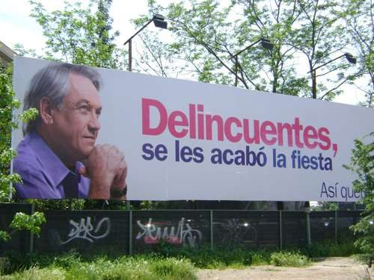

Buscan un cambio social o para llamar la atención de las autoridades.
LOS MOVIMIENTOS SOCIALES
PARTICIPACIÓN CIUDADANA ALTERNATIVAS
Se movilizan por el interés público.
ORGANIZACIONES NO GUBERNAMENTALES
OTRAS FORMAS DE PARTICIPACIÓN CIUDADANA

No persiguen fines de lucro.

Trabajan en distintas áreas: infancia,
DD.HH., medioambiente, etc.

Personas que se agrupan para una acción colectiva.

Pueden durar años o unas cuantas semanas.

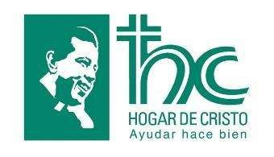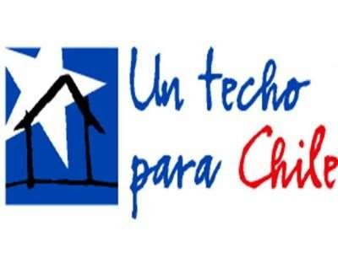

NUEVAS FORMAS DE PARTICIPACIÓN JUVENIL
se caracteriza por
Desconfianza en el sistema político y distanciamiento entre su acción social y la política.
se expresa en
baja inscripción en los registros electorales o baja participación electoral.

